图像信息原理试题 2003 年12 月21日
班级： 学号： 姓名： 分数： 用括符的题号为B卷的！
- 填空题：20分（每题 2 分）答案直接写在横线上。
1.（3）将黄、品、青三组滤色片重叠，用一台投影仪投影到屏幕上。
2. （6）每只眼的鼻侧神经束 ， 左右方位 。
3. （1）视觉感知的可见光和用传感器感知的非可见光图像、计算机数字合成图像。
4. （4）视觉的基本功能是光谱感受、视觉的空间与时间的辨别。
5. （5）两个色差信号R-Y和B-Y的传送方式。
6. （2）取值在[0,2^{P}-1]的图像信号在作DCT变换前要做符号化[-2^{P-1},2^{P-1}-1]是因为可以把单极性图像信号每8个样本点一组形成一个不同空间频率的波形（然后可以用DCT的8个基函数来表示），便于突出代表图像主要细节的低频分量。（注：此题答错不扣分！）
7. （10）560， 6bits。
8. （8）高、中、低位置的频道间隙，作自动增益的控制信号。
9. （9）RS纠错编码、卷积编码TCM， 8个。
10. （7）直视存储管、PC和热电效应型LCD、AC-PDP。
- 选择题：20分（填正确答案的标号，可以有多个选择，每题 2 分）答案直接写在横线上。

1. （5）_3、5_， _3_。
2. （4）_1_， 7 。

3. （3）_2_， 5_。
4. （2）_2_， 5_。

5. （1）_1、2_；_4_。

6. （6） _1_， _2_。

7. （8）_3_。

8. （7）_4_， _1_。

9. （9）_4_ 。

10．（10）_3_ ， _6_。
- （四） (1) 混合色光的亮度60lm；m₁=20, m₂=100, m₃=50,CIE坐标(0.306,0.353,60)
(2)X=52.02, Y=60, Z=57.97;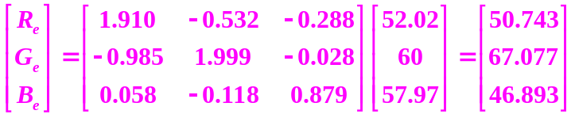;
NTSC制下配色方程F=50.743[R_{e}]+67.077[G_{e}]+46. 893 [B_{e}]
- （三） (1) 错误。依据m=6+3+1.5=10.5≠15，x+y+z=0.4+0.2+0.1=0.7≠1。
(2) 错误。依据x+y+z=0.0435+0.0012+0.2074=0.2521≠1。
(3) 错误。依据色度坐标不能直接使用色系数转换矩阵。
(4)正确。依据x+y+z=0.2+0.6+0.2=1，m=0.1+0.3+0.1=0.5。
(5) 正确。依据r_{e}+g_{e}+b_{e}=0.3+0.6+0.1=1。
- （五）(1)一帧有效行625-50=575，每场287.5行，取288行，一帧为576行；
按1:1正方形的像素，每行像素576×（4/3）=768；
按照行正程52μs计算A/D的采样频率，每像素一周期，f_{s}=768÷52μs=14.76923077MHz÷15625Hz=945.23f_{h}，考虑行频锁相，取f_{s}= 945.f_{h}=14.765625 MHz；
一帧图像的存储容量=768×576=442368Byte=442368÷1024=432Kb；
所需存储器地址线数：仅考虑满足存放下，需要19根，2¹⁹=524288＞442368；但按照便于构造地址计数器和考虑动态存储器刷新，需要20根，具体设计如下：
以显示图像每一行768像素决定帧存行地址需要10位（2¹⁰=1024＞768）记为A₀~ A₉；帧存列地址576行也需要10位，记为A₁₀~ A₁₉，其中每场288需要9位，记为A₁₀~ A₁₈，奇偶场为 A₁₉。
(2) 取每像素8`bit，每秒25帧，未经压缩的系统实时图像数据码率=442368×8×25=88.4736Mb/s；
按照MPEG 1的标准最大传输码率1.5 Mb/s，所需的压缩比=88.4736÷1.5=58.9824≈59倍。
- （六）(1) 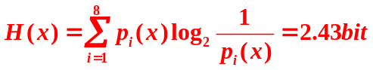。
(2)
符号 | X₁ | X₂ | X₃ | X₄ | X₅ | X₆ | X₇ | X₈
代码 | 1 | 000 | 010 | 011 | 0011 | 00101 | 001000 | 001001

(3) 平均码长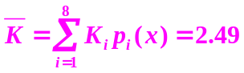；
编码效率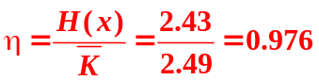；
码方差